

Laboratorio de docencia Facultad de Ingeniería

Laboratoriosde computación salas A y B

# Practica numero 1: La computadora como herramienta de trabajo del profesional de Ingeniería

Profesor: Ernesto Alcantara Concepcion

Asignatura: Fundametos de Programación

Grupo: 18

No de Práctica: 1

Integrantes: Soriano Mercado Antonio

Martínez García Diana Sarai

---------------------------------

No. de Equipo de cómputo empleado: 21

Semestre: 2019-2

Fecha de entrega: 18/febero/2019

Observaciones: ------

CALIFICACIÓN: __________

## **Tabla de contenidos:**

Portada 1

Tabla de contenidos: 3

Introducción: 4

Objetivos: 4

Actividades: 4

Desarrollo: 5

1.- Carpeta compartida: 5

2.- Uso de OneNote: 7

**3.-** Búsqueda específica: 9

4.- Definir palabras: 10

5.- Graficar funciones en buscador google: 12

6.- Filtros de busqueda: 14

7.- Calculadora google: 15

8.-Catalogos en linea: 17

9.- GitHub: 17

**Concluciones:** 18

**Referencias:** 18

## **Introducción:**

El uso de un equipo de cómputo se vuelve fundamental para el desarrollo de muchas de las actividades y tareas cotidianas que se realizan día con día, no importando el giro al creando nuevas y versátiles soluciones que apoyen y beneficien directamente a la sociedad al realizar dichas actividades; es por ello, que comprender cómo funciona y cómo poder mejorar dicho funcionamiento se vuelve un tema importante durante la formación del profesionista en ingeniería.

Es por lo anterior, que en el desarrollo de proyectos se realizan varias actividades donde la computación es un elemento muy útil. De las actividades que se realizan en la elaboración de proyectos o trabajos podemos mencionar:

* Registro de planes, programas y cualquier documento con información del proyecto en su desarrollo y en producción.
* Almacenamiento de la información en repositorios que sean accesibles, seguros y que la disponibilidad de la información sea las 24 hrs de los 360 días del año.
* Búsqueda avanzada o especializada de información en Internet.

En la presente práctica se presentarán las herramientas de apoyo a la realización de dichas actividades.

## **Objetivos:**

Descubrir y utilizar herramientas de software que se ofrecen en Internet que permitan realizar actividades y trabajos académicos de forma organizada y profesional a lo largo de la vida escolar, tales como manejo de repositorios de almacenamiento y buscadores con funciones avanzadas.

**Actividades:**

* Crear un repositorio de almacenamiento en línea.
* Realizar búsquedas avanzadas de información especializada.

## **Desarrollo:**

### 1.- Carpeta compartida:

*Crear una cuenta de Google drive, skyDrive o dropbox y crear una carpeta compartirla con todos los integrantes del equipo y con el* [*correo:estructuradedatosyalgoritmosi@gmail.com*](mailto:correo:estructuradedatosyalgoritmosi@gmail.com)*. Esta la utilizaras para compartir los archivos de esta práctica.*

#### Sergio:

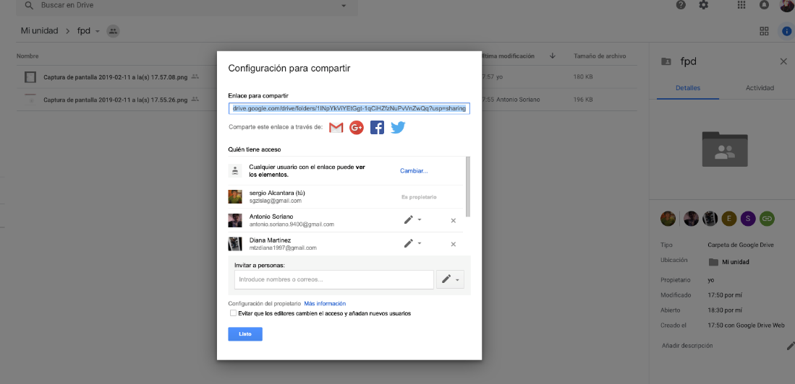

#### Diana:

#### Antonio:

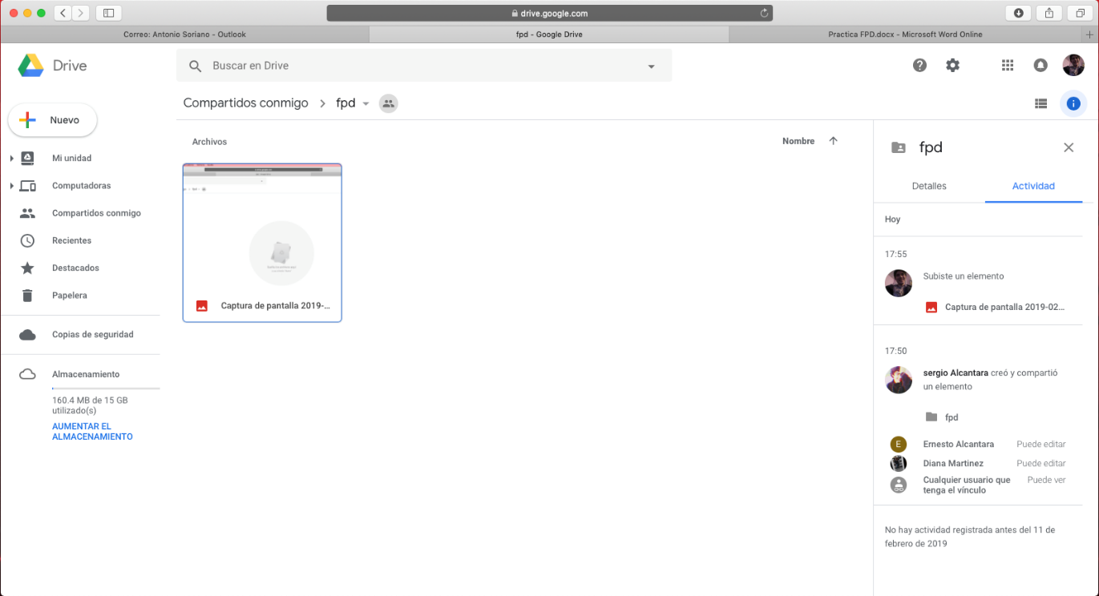

### 2.- Uso de OneNote:

*Crear una cuenta en OneNote y crea un documento con el resumen de lo visto en la primera semana de clases. Ver ejemplo de la página 7 y 8 de la guía práctica de las salas de laboratorio a y b*

#### Sergio:

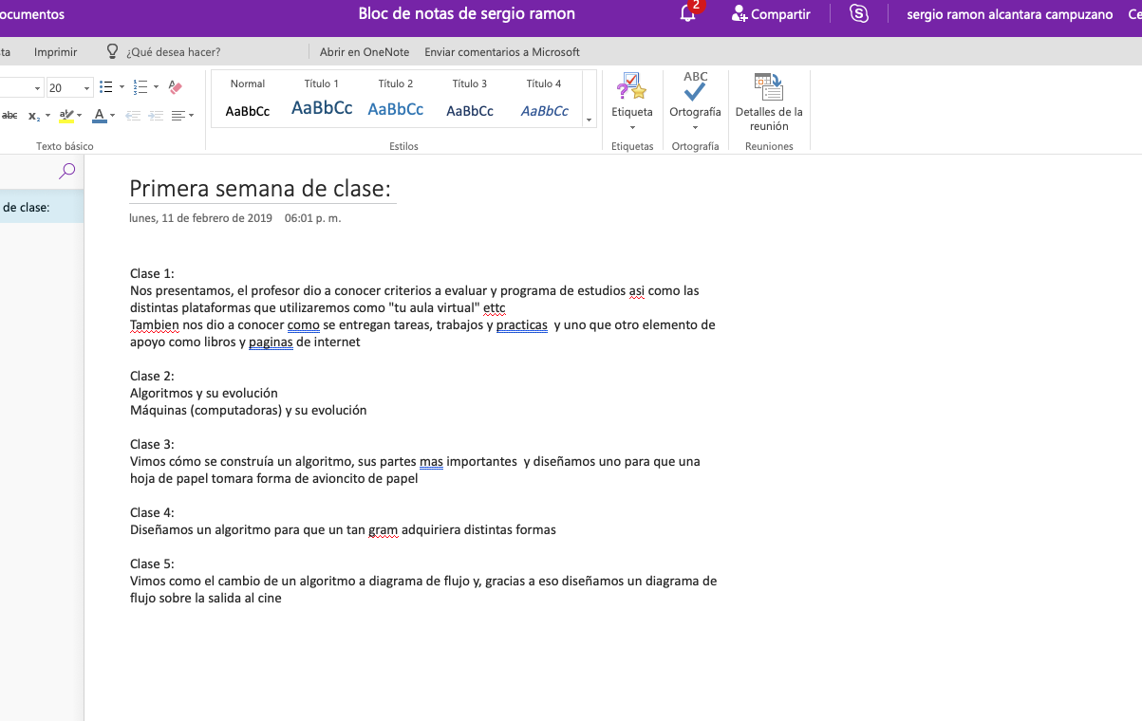

#### Diana:

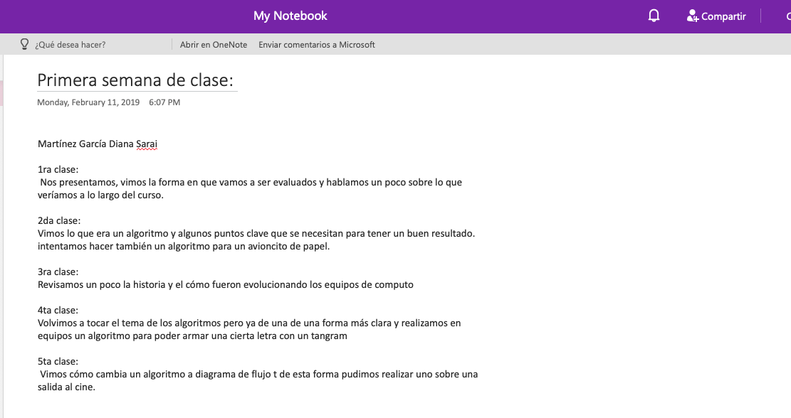

#### Antonio:

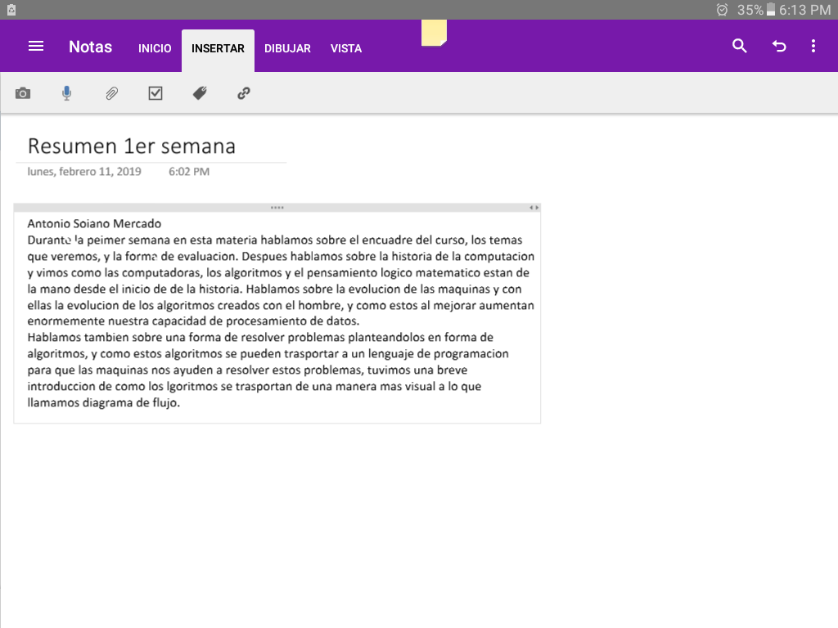

### **3.-** Búsqueda específica:

*Realiza una búsqueda en Google utilizando la etiqueta de autor sobre el “Lenguaje de programación en C”. Qué tipo de resultados obtienes.*

#### Sergio:

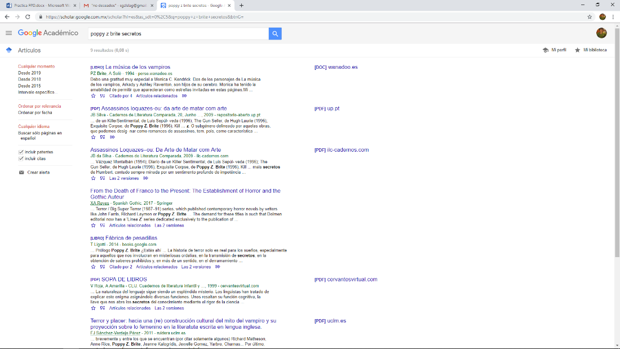

#### Diana:

Muchachones, deben poner en google “Google academico” y entrar en el primer resultado, les abrira otro bsucador de google en donde deben usar una etiqueta de autor con el siguiente formato

author: [nombre del autor que buscan] [“Palabras clave de busqueda”]

Ej:

author:Nietzsche “mas alla del bien y del mal”

#### Antonio:

***Me arrojo de resultado el libro de c++ que buscaba***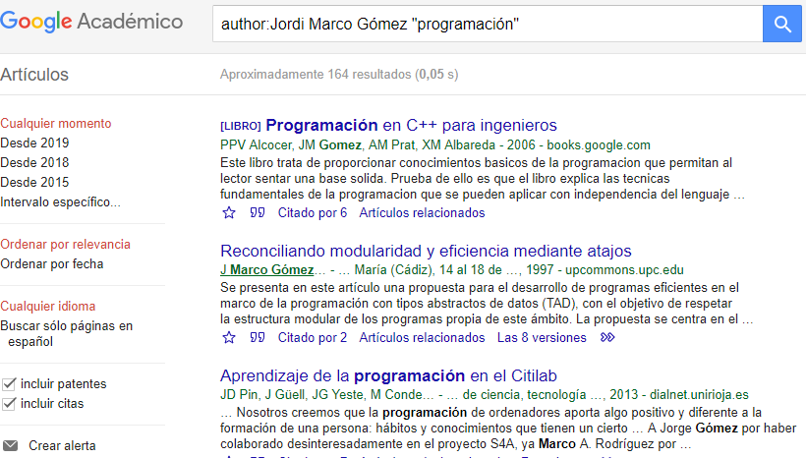

### 4.- Definir palabras:

*Utilizando Google obtén la definición de una “máquina de Turing”(antepón la palabra “define:” Ver página 16 de la guía práctica de las salas de laboratorio a y b). Pon aquí el resultado*

#### Sergio:

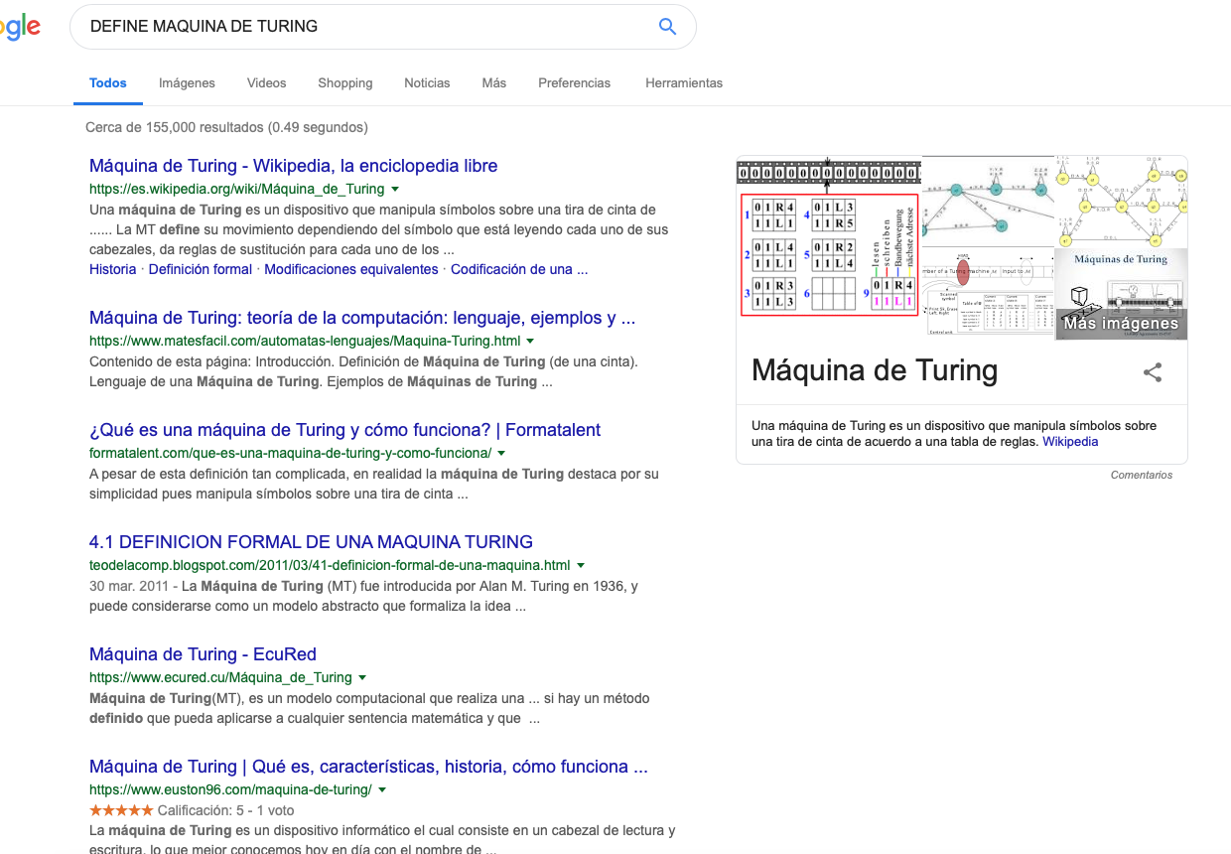

#### Diana:

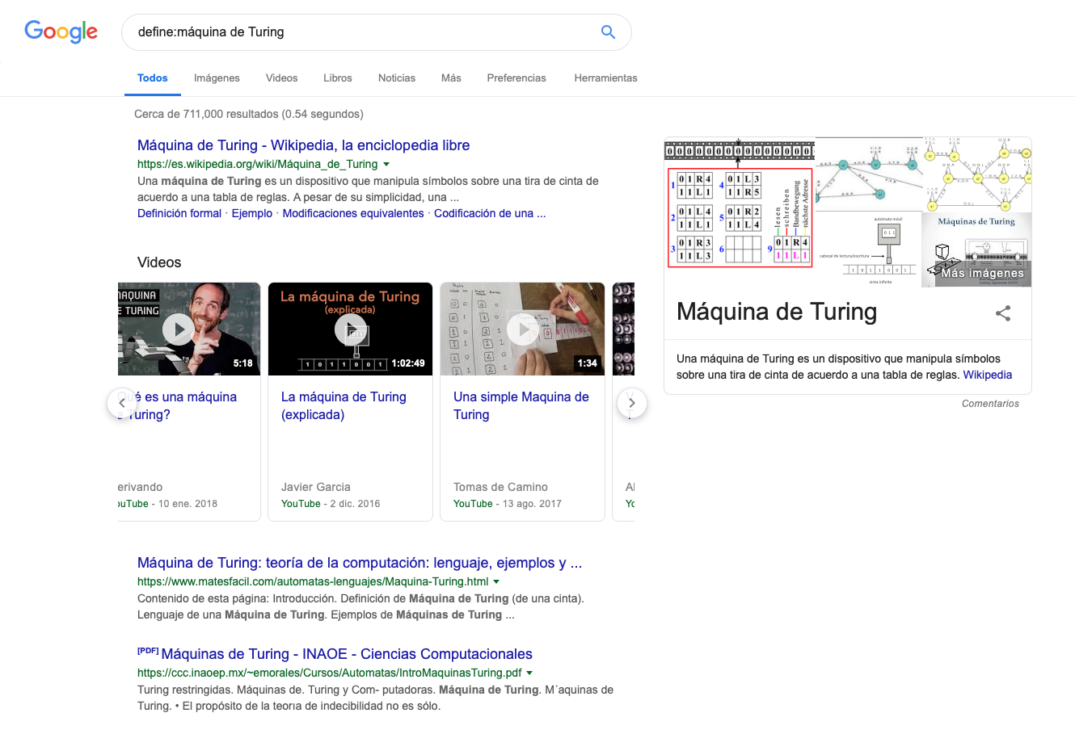

#### Antonio:

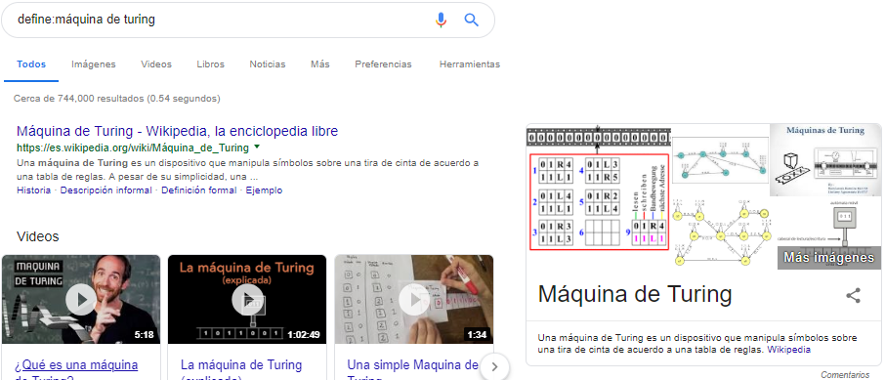

### 5.- Graficar funciones en buscador google:

*Utilizando Google grafica el sen, cos, tan, ctan. Ver página 17 de la guía práctica de las salas de laboratorio a y b.*

#### Sergio:

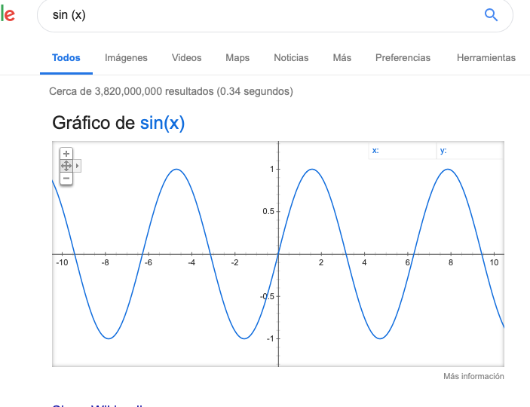

#### Diana:

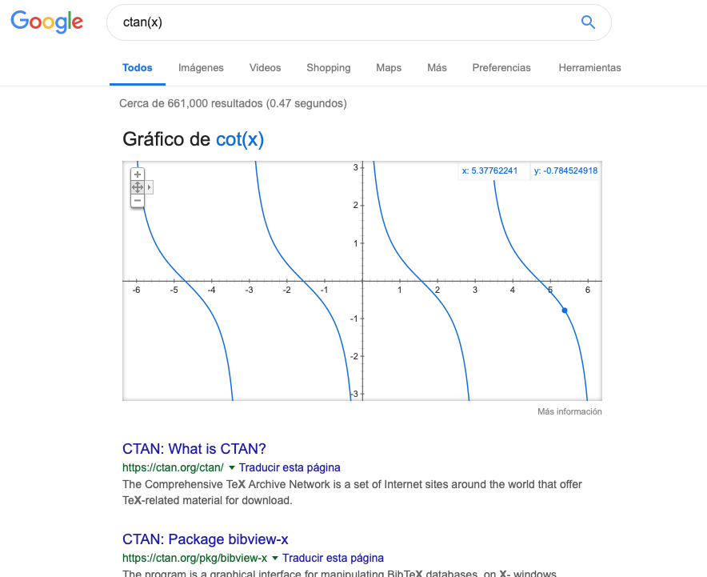

#### Antonio:

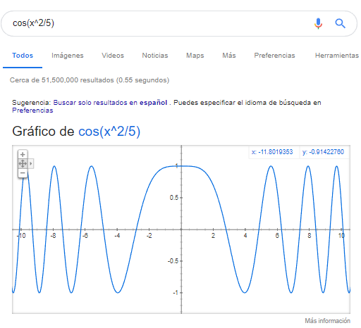

### 6.- Filtros de busqueda:

*Utiliza “intitle: intext: y filetype:” para encontrar pdf’s sobre sistemas operativos unix*

#### Sergio:

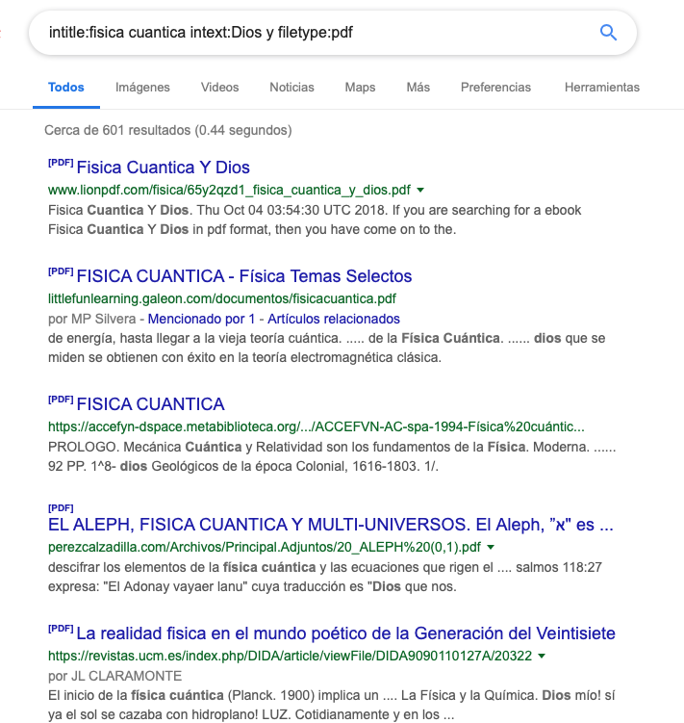

#### Diana:

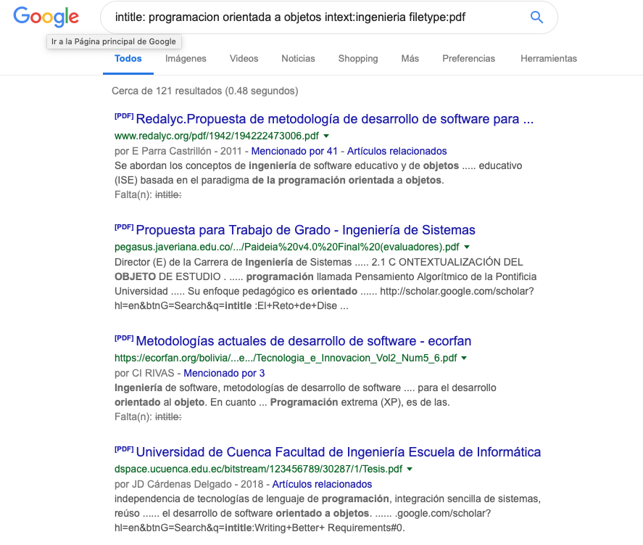

#### Antonio:

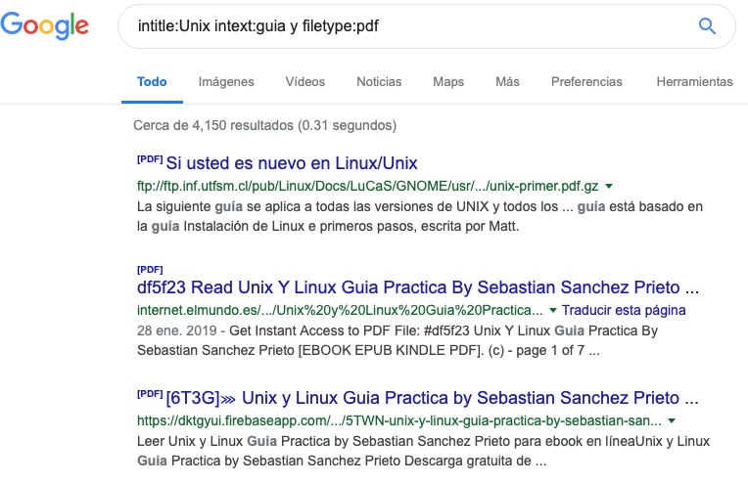

### 7.- Calculadora google:

*Utilizando la calculadora de Google resuelve las siguientes operaciones:*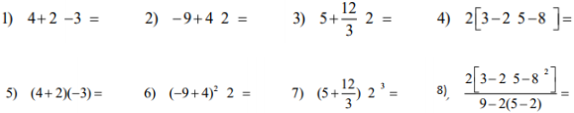

#### Sergio:

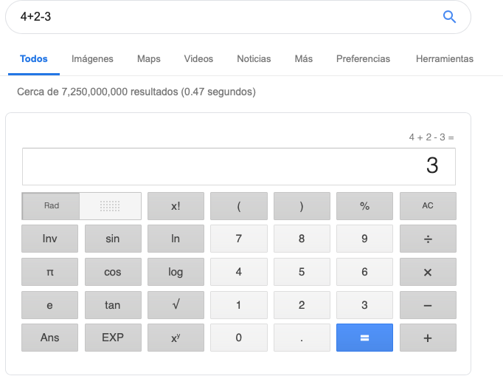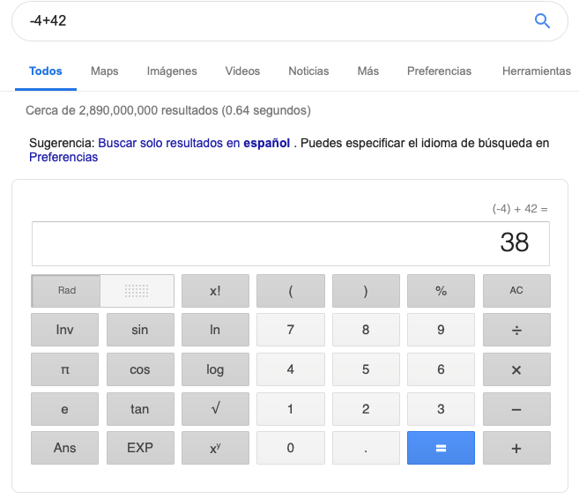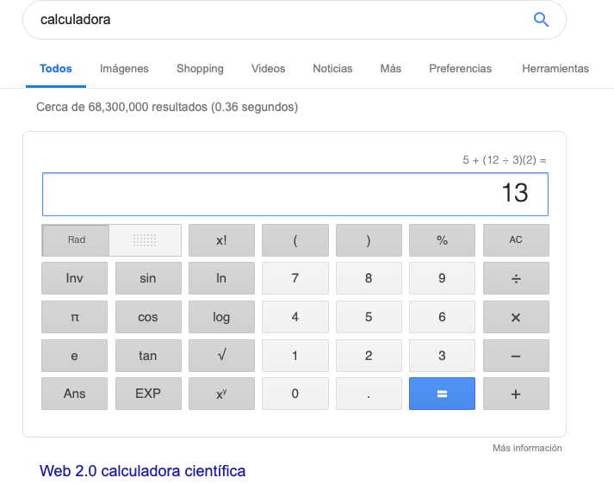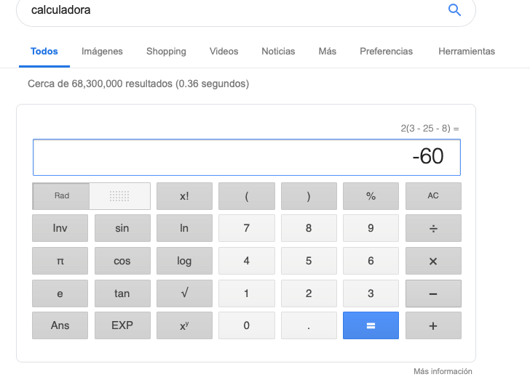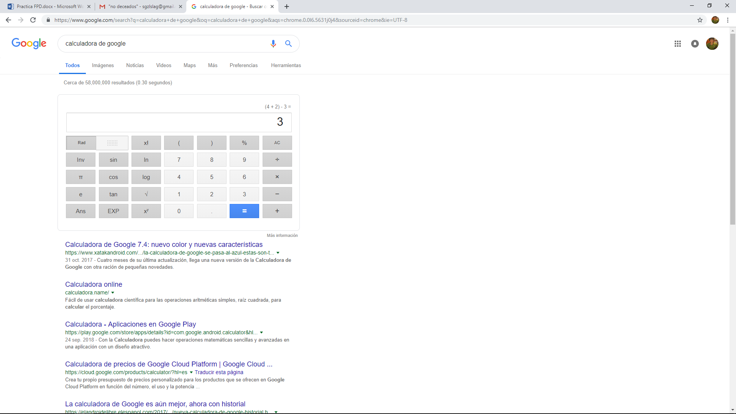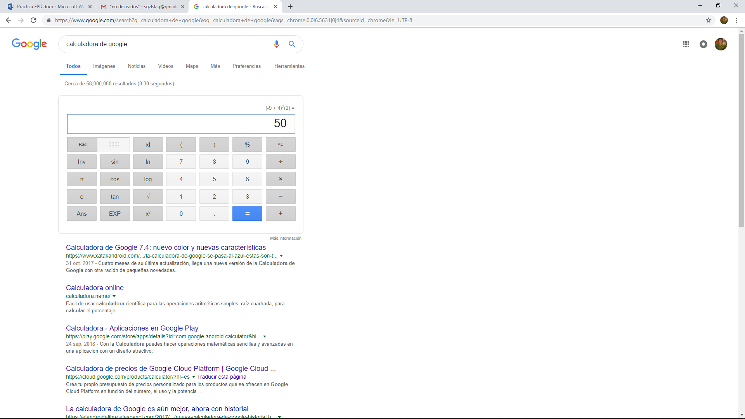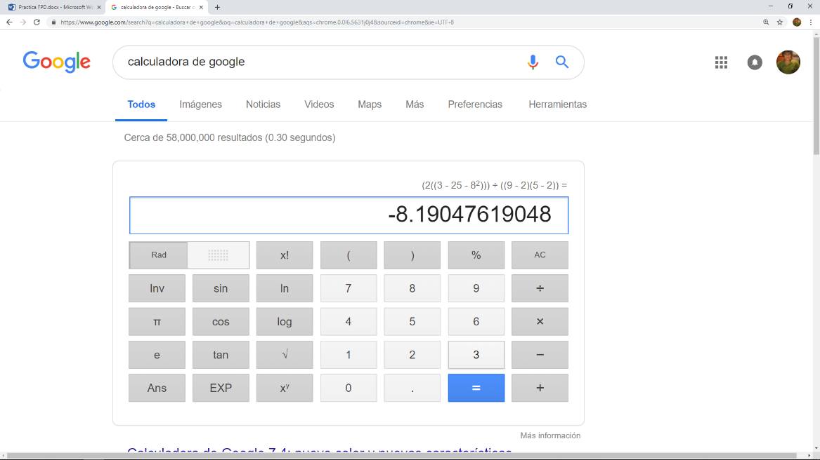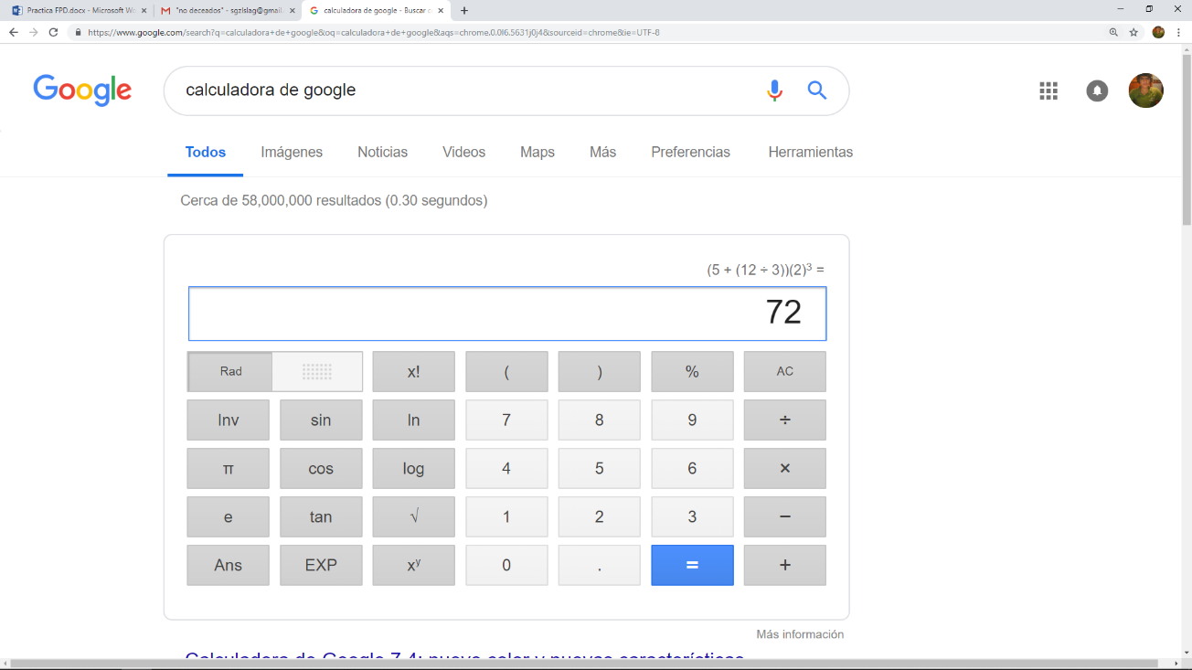

#### Diana:

#### Antonio:

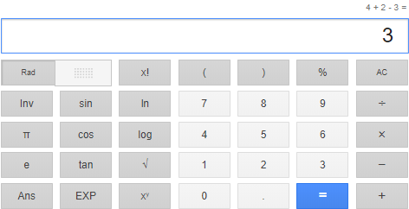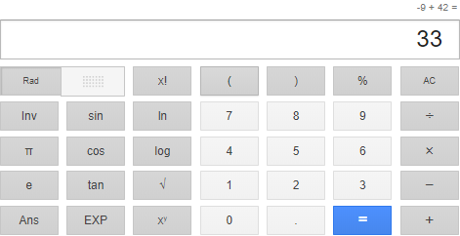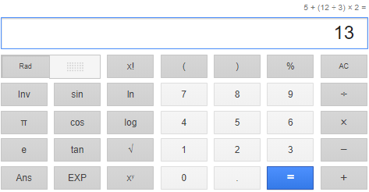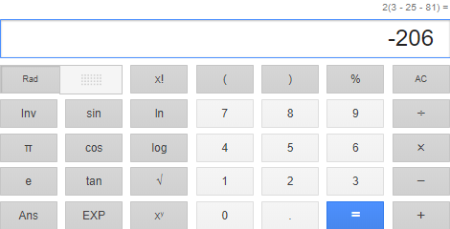

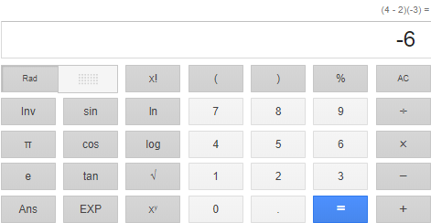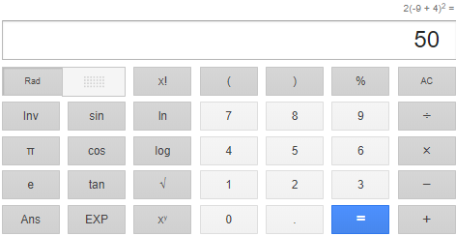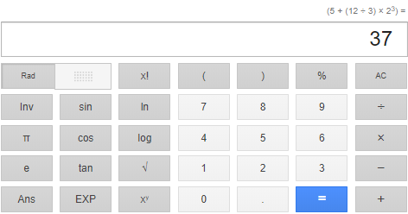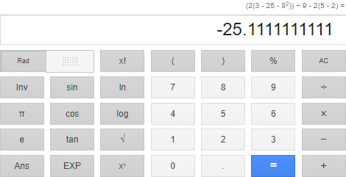

### 8.-Catalogos en linea:

*De los Catálogos y Recursos Electrónicos de la UNAM entrar en la sección de libros y buscar los libros “Programación en C”. Busca en las bibliotecas de la Facultad de Ingeniería y en la Biblioteca central. Describir cuantos libros existen, si están disponibles en texto completo. Si los resultados son muy extensos utiliza para ello los operadores booleanos (or, and) para refinar la búsqueda y reducir el número de libros.*

#### Sergio:

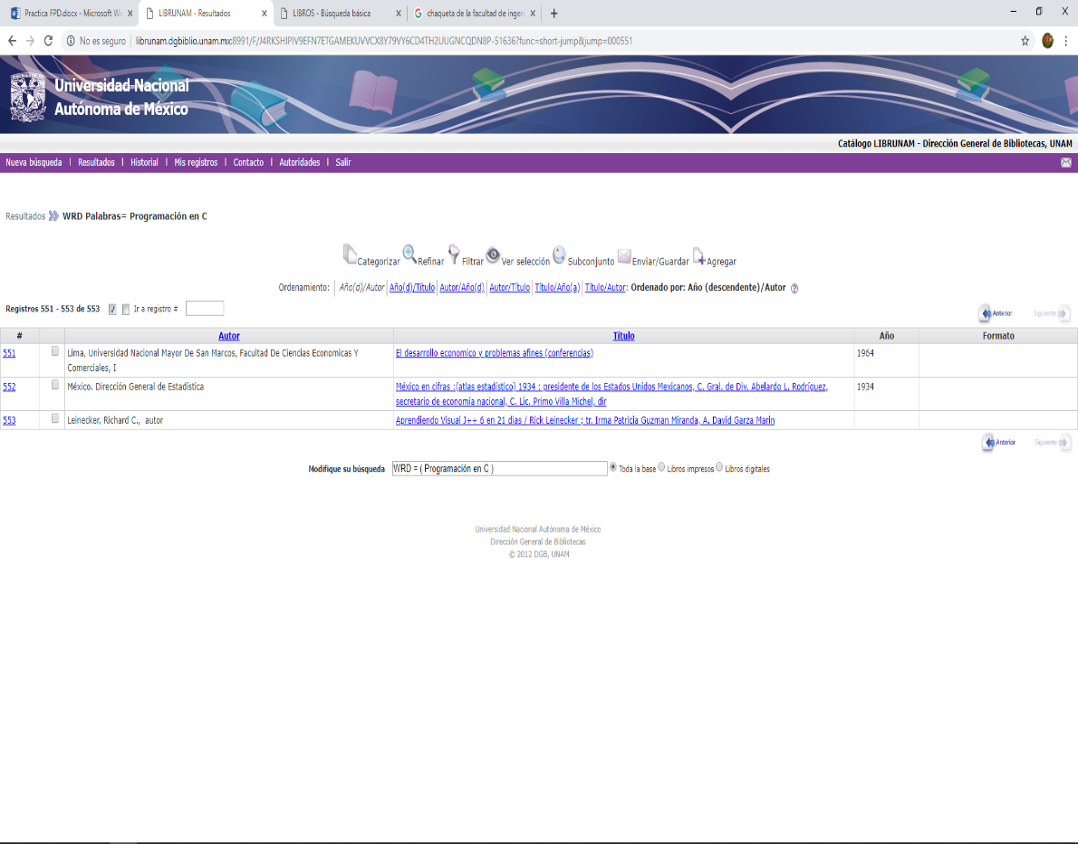

#### Diana:

#### Antonio:

Busque libros de programación en c y luego refine la busqueda agregando el termino LINUX y me dio un resultado, tal libro hay un ejemplar en la biblioteca central y dos en la facultad de ingenieria. 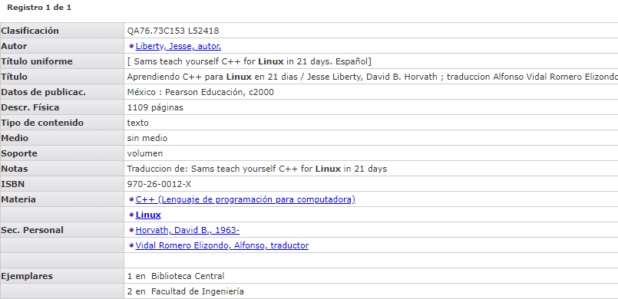

### 9.- GitHub:

*Hacer la actividad de casa de la página 18 Sobre el uso de Github:*

#### Sergio:

#### Diana:

#### Antonio:

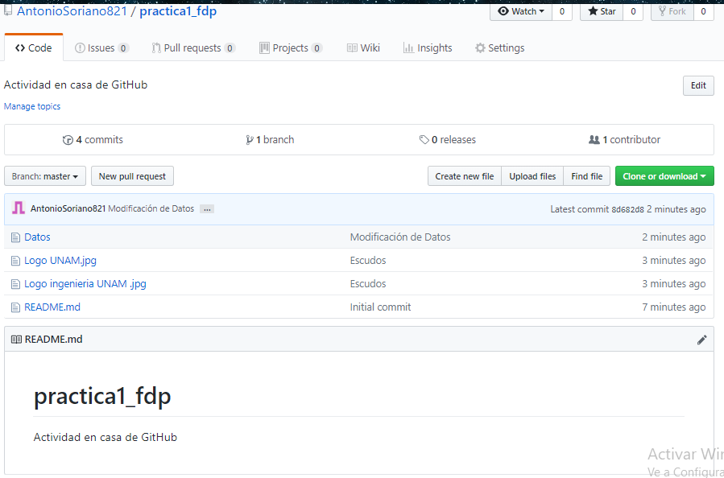

## **Concluciones:**

Google tiene una extensa plataforma que sirve y sirve muy bien, cada vez intenta expandir sus servicios a cada aspecto de la computacion e incluso de la vida diaria, aun así existen aspectos en los que siempre será usar la plataforma clásica (Como traer tu calculadora Científica o Graficadora) así como aspectos que no cumplen bien su función y tenemos que recurrir a distintas plataformas (Por ejemplo drive que tienen un editor de texto llamado “Google Docs” que tiene muchas carencias frente a Word y por ello muchos estudiantes inclinamos la balanza por usar el servicio de nube de Outlook a pesar de no tener un ecosistema tan eficiente como el de Google) es por ello que es importante conocer y estar al tanto de las herramientas que nos pueden facilitar nuestras tareas diarias con el menor esfuerzo posible así como saber como utilizarlas. “El tiempo usado en aprender a usar estas herramientas no es tiempo perdido, es tiempo invertido ya que al final no ahorrarán tiempo y esfuerzo.”

En el ámbito específico de la programación hay plataformas que como usuarios avanzados usaremos más que el usuario promedio o casual; una de ellas es GitHub que como plataforma para gestión de proyectos en los que habrá muchos colaboradores es notablemente más eficiente que las plataformas como Drive, OneDrive o DropBox.

## **Referencias:**

“Referenciar en formato APA”

Editor de referencais APA: http://www.cva.itesm.mx/biblioteca/pagina_con_formato_version_oct/apa.htm